Міністерство освіти і науки України

Київський політехнічний інститут ім. Ігоря Сікорського

Теплоенергетичний факультет

Кафедра АПЕПС

Комп’ютерна схемотехніка та архітектура комп’ютерів

ЗВІТ ДО

ЛАБОРАТОРНОЇ РОБОТИ № 2

«Синтез перемикальних функцій»

Варіант № 17

Дата «3» жовтня 2021 Виконав: студент 1 курсу

гр. ТР-12

Каркушевський В.Л.

Київ-2021

**Лабораторна робота № 2**

***Мета роботи:*** Закріплення знань і отримання практичних навичок отримання мінімальних аналітичних форм представлення перемикальних функцій; побудови комбінаційних схем для їх реалізації в заданому елементному базисі.

**Теоретичні відомості**

Теоретичною основою цифрових автоматів є алгебра логіки – наука, яка використовує математичні методи для розв’язування логічних задач. Алгебру логіки називають булевою на честь англійського математика Дж. Буля, який зробив значний вклад у розвиток цієї науки (1815–1864 рр.).

Змінну із скінченним числом значень (станів) називають перемикальною, а з двома значеннями – булевою.

Операція – це чітко визначена дія над одним або кількома операндами, яка створює новий об’єкт (результат).

Булеві функції можуть залежати від однієї, двох і *n* змінних.

Запис  означає, що деяка булева функція F залежить від змінних .

Заперечення – це одномісна булева операція  (читається “не х”), результатом якої є значення, протилежне значенню операнда.

Диз’юнкція – це булева операція  (читається x1 або x2), результатом якої є значення нуль тоді і тільки тоді, коли обидва операнди мають значення нуль.

Кон’юнкція – це булева операція  (читається x1 і x2), результатом якої є значення одиниці тоді і тільки тоді, коли значення кожного операнда дорівнює одиниці у виразі .

Операції заперечення, диз’юнкції і кон’юнкції можна задати за допомогою таблиць істинності, в яких зліва подані значення операндів, а справа – значення булевої функції.

Метод Квайна-Мак-Класки заснований на кубічному поданні термів ДНФ із попередньою розбивкою кубів на підгрупи, обумовлені однаковим числом одиниць. Розбивка дає можливість порівнювати куби тільки за сусідніми за числом одиниць групами для зменшення кількості переборів.

В ітеративній процедурі мінімізації попарне порівняння можна виконувати тільки між сусідніми групами.

Для булевих операцій заперечення, диз’юнкції та кон’юнкції справджуються такі закони, властивості й тотожності:

1. комутативність:



1. асоціативність:



3) дистрибутивність:



4) ідемпотентність:



5) закон поглинання:



6) закон склеювання:



7) закон де Мограна:



8) властивості заперечення і константи:



***Еквівалентність*** (рівнозначність) – двомісна булева операція, результатом якої є одиниця тоді і тільки тоді, коли операнди набувають однакових значень.

***Імплікація*** (включення) – двомісна булева операція, результатом якої є значення нуль тоді і тільки тоді, коли значення одного з операндів дорівнює нулю, а іншого – одиниці.

***Виключення*** (заборона) – двомісна булева операція, результатом якої є значення одиниця тоді і тільки тоді, коли значення одного операнда дорівнює одиниці, а іншого – нулю.Мінтерм – це функція змінних, яка дорівнює одиниці тільки на одному наборі.

Мінтерм одержують як кон’юнкцію змінних, що належать до нього безпосередньо, якщо значення даної змінної в наборі становить *xi*=1 та із запереченням, якщо *xi*=0. При *n* змінних є 2*n* мінтермів , де .

**Хід роботи**

**Отримання мінімальних форм представлення булевої функції за допомогою метода карт Карно:**

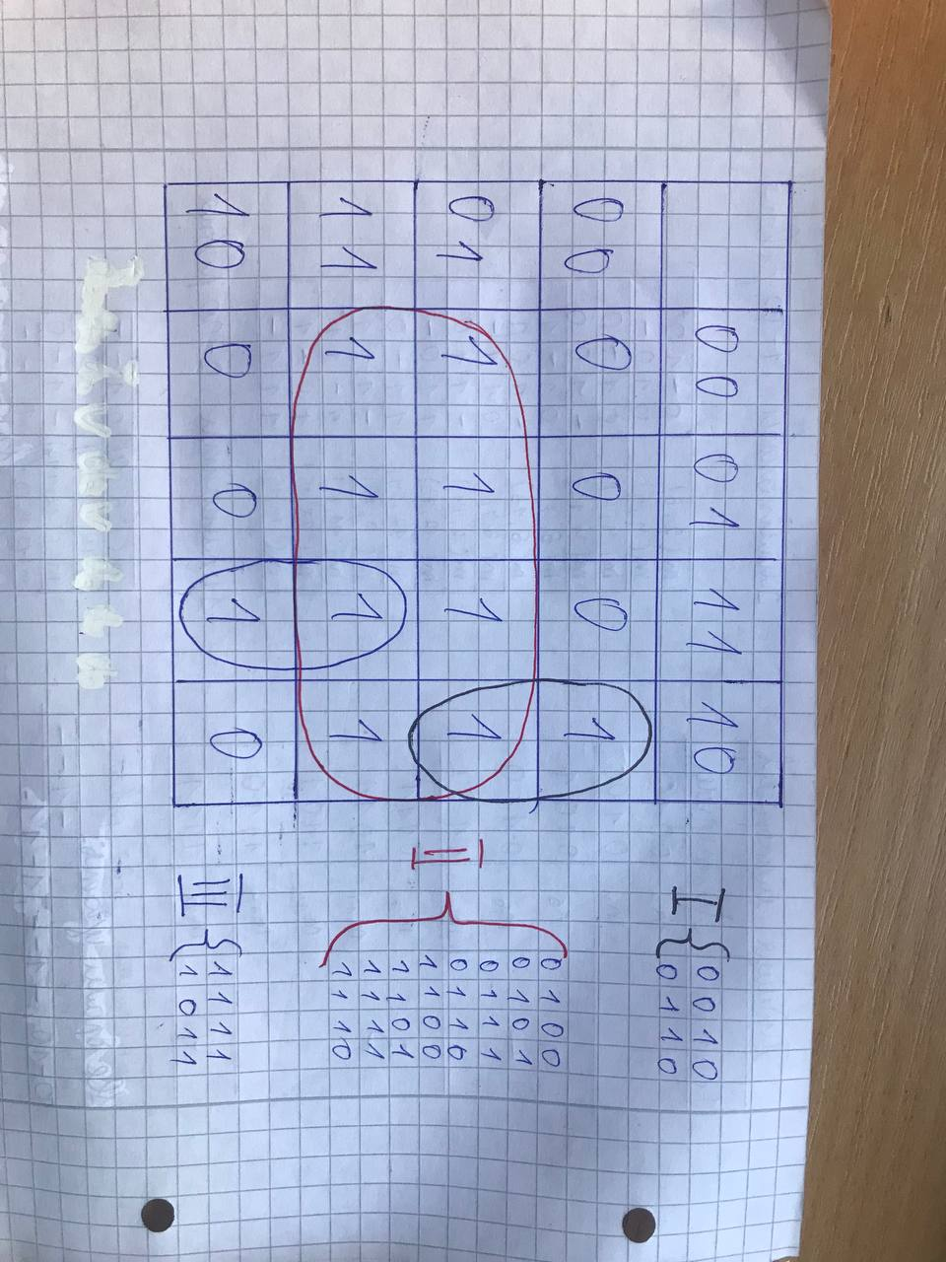

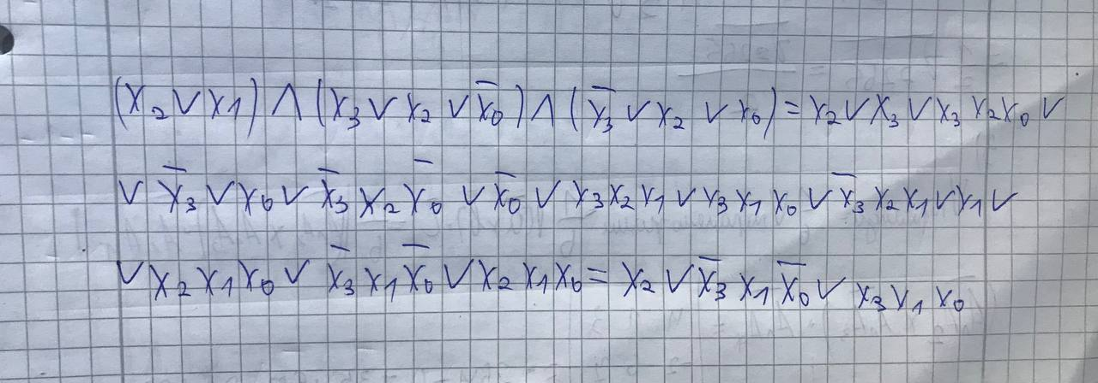

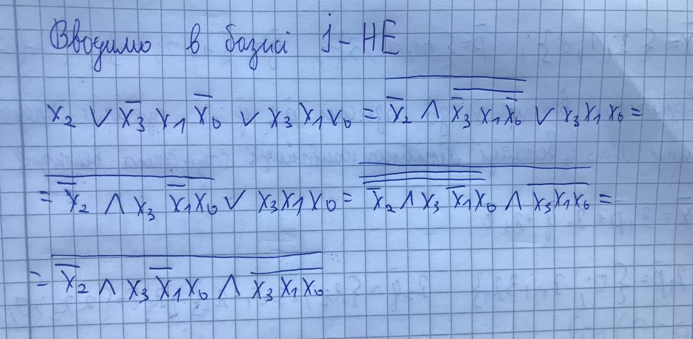

**Отримання мінімальних форм представлення булевої функції за допомогою метода Квайна – Мак-Класкі:**

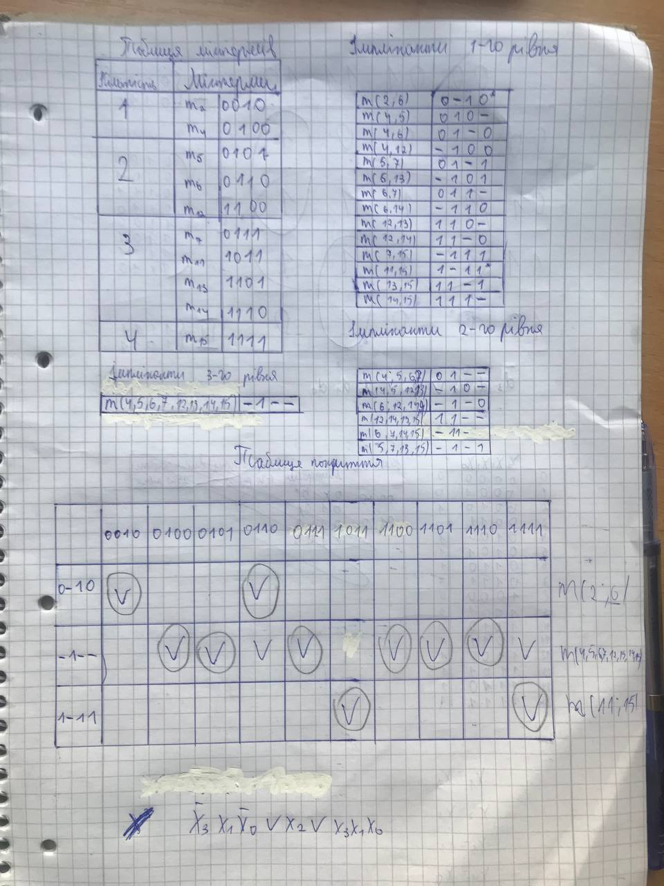



**Таблиця булевої функціЇ**

|  |  |  |  |  |
| --- | --- | --- | --- | --- |
| **x3** | **x2** | **x1** | **x0** | **f** |
| 0 | 0 | 0 | 0 | 0 |
| 0 | 0 | 0 | 1 | 0 |
| 0 | 0 | 1 | 0 | 1 |
| 0 | 0 | 1 | 1 | 0 |
| 0 | 1 | 0 | 0 | 1 |
| 0 | 1 | 0 | 1 | 1 |
| 0 | 1 | 1 | 0 | 1 |
| 0 | 1 | 1 | 1 | 1 |
| 1 | 0 | 0 | 0 | 0 |
| 1 | 0 | 0 | 1 | 0 |
| 1 | 0 | 1 | 0 | 0 |
| 1 | 0 | 1 | 1 | 1 |
| 1 | 1 | 0 | 0 | 1 |
| 1 | 1 | 0 | 1 | 1 |
| 1 | 1 | 1 | 0 | 1 |
| 1 | 1 | 1 | 1 | 1 |

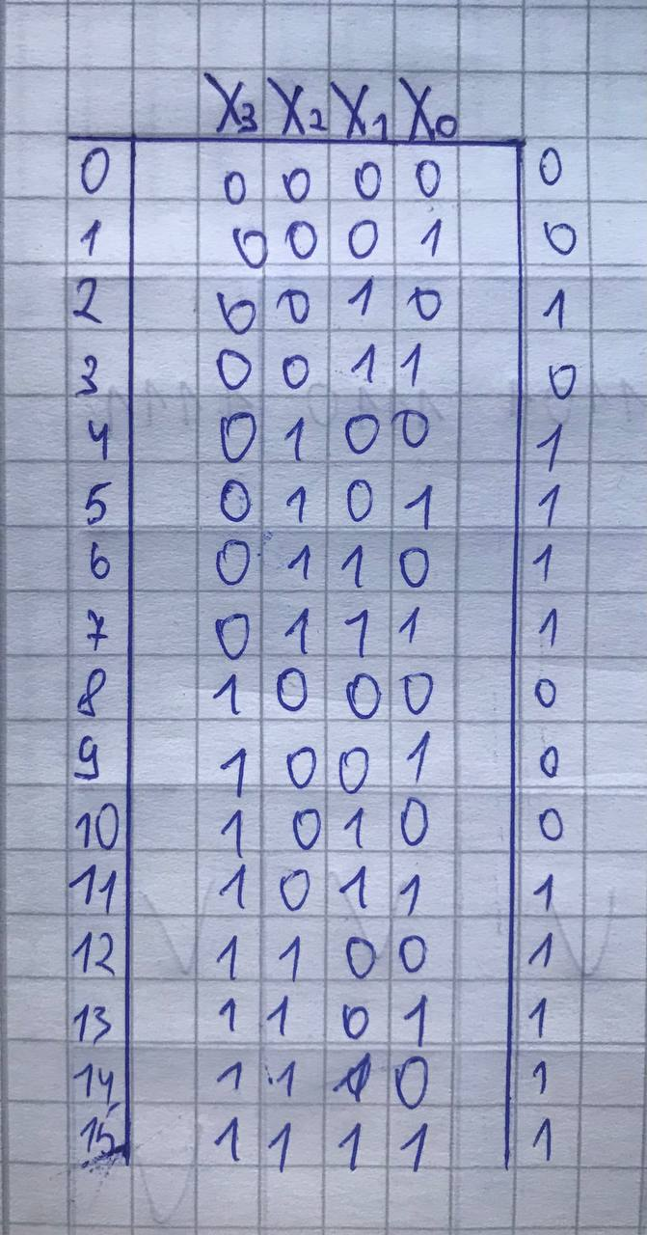

**Рисунок схеми варіанта №17 в САПР**

**«Altera Quartus II»**

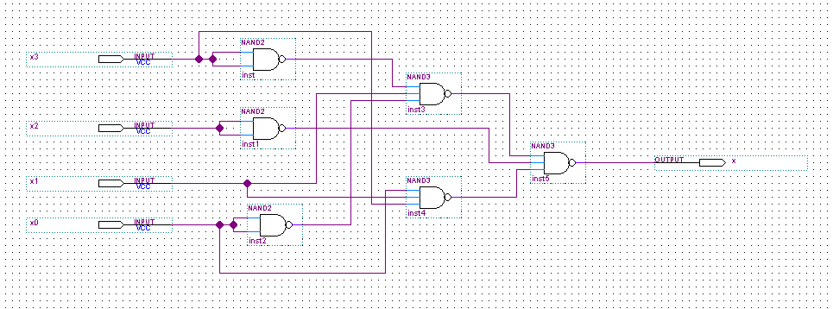

**Результати замірів в процесі “Fitter” :**

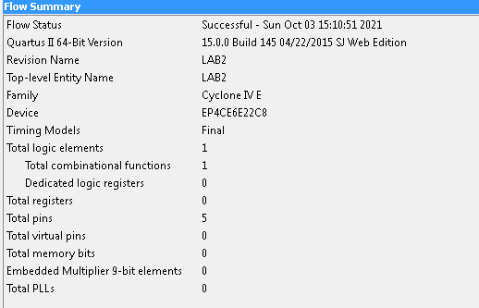

**Результати замірів в процесі “Analysis & Synthesis Status” :**

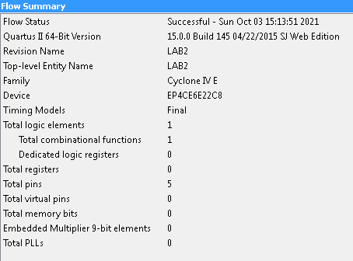

**Результати процесу «Functional Simulation» :**

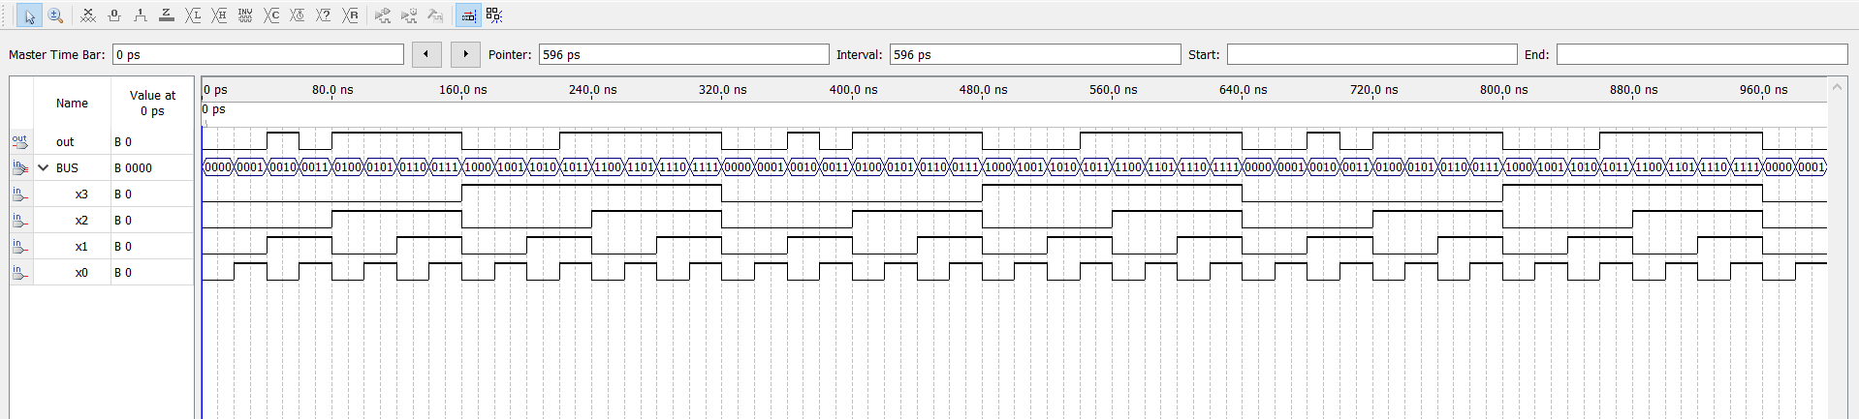

**Результати процесу «Timing Simulation» :**

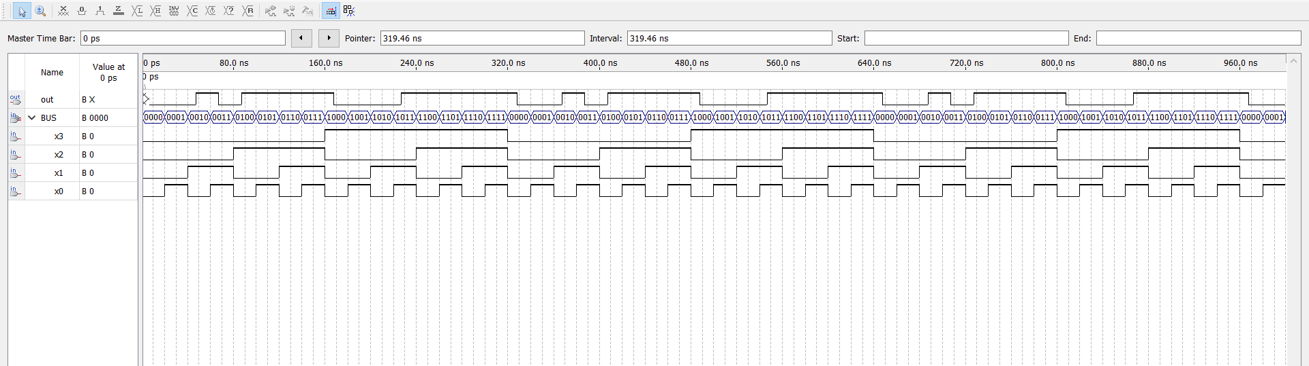

**Висновок:**

Під час виконання даної лабораторної роботи було зроблено мінімізацію заданої булевої функції двома способами: методом Квайна – Мак-Класкі та методом карт Карно. Під час мінімізації різними методами прийшли до еквівалентних формул, що доводить істинність обох методів мінімізації булевих функцій. Зокрема була реалізована комбінаційна схема в Quartus II в базисі І-НЕ та проведена компіляція даної схеми. Переконатися у правильності функціонування даної схеми забезпечило моделювання (Simulation) в САПР Quartus II. Усі етапи моделювання пройшли успішно, зокрема логічне та часове моделювання схем під час яких ми переконалися в їх еквівалентності у відповідності з булевою функцією